C 1 февраля по 30 июня 2019 г. начнется прием заявлений на запись в первый класс для граждан проживающих и зарегистрированных на закрепленной за конкретной школой территорией.
Ознакомиться с информацией о закреплении территорий за школами можно пройдя по ссылке.
Для подачи заявления Вам понадобятся следующие документы:
- документ, удостоверяющий личность заявителя;
- свидетельство о рождении ребенка или документ, подтверждающий родство заявителя;
- свидетельство о регистрации ребенка по месту жительства или по месту пребывания на закрепленной территории.
При заполнении заявления Вам так же потребуются данные СНИЛС.
ВНИМАНИЕ! "НЕ ПРОБУЙТЕ АВТОРИЗОВАТЬСЯ НА ПОРТАЛЕ, АВТОРИЗАЦИЯ ДЛЯ ПОДАЧИ ЗАЯВЛЕНИЯ В 1 КЛАСС НЕ НУЖНА!"
Шаг 1
Необходимо зайти на портал uslugi.mosreg.ru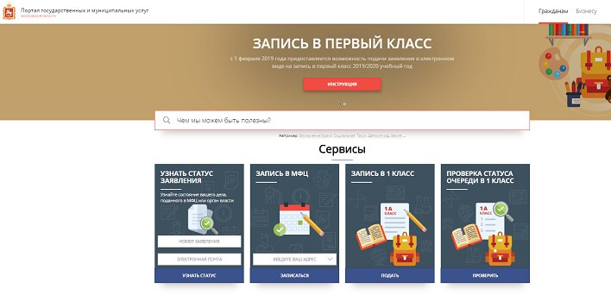
НА ГЛАВНОЙ СТРАНИЦЕ ПОРТАЛА БУДЕТ ПЛИТКА И БАННЕР С СООТВЕТСТВУЮЩИМ НАЗВАНИЕМ «ЗАПИСЬ В ПЕРВЫЙ КЛАСС». НАЖИМАЕМ НА НЕЕ.
ВНИМАНИЕ! Запись в первый класс будет доступна только с 00:00 1 февраля 2019 года. На данный момент доступна запись в школу в порядке перевода, в случае попытки записи в первый класс посредством указанной формы будет получен отказ!

Шаг 2
Открывается страница с информационным сообщением по процедуре подачи заявления.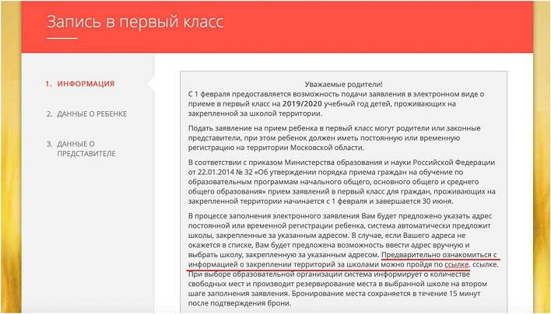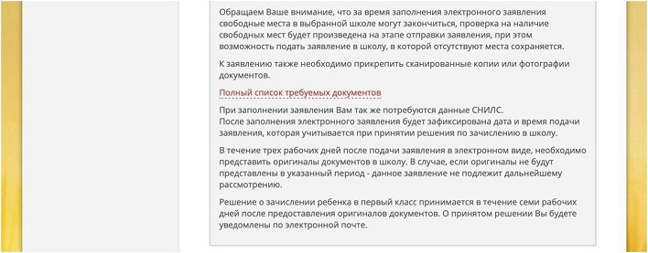
После ознакомления нажмите на кнопку «Я подтверждаю свое согласие со всеми перечисленными выше пунктами» и затем кнопку «Далее». Вы перейдете на интерактивную форму заявления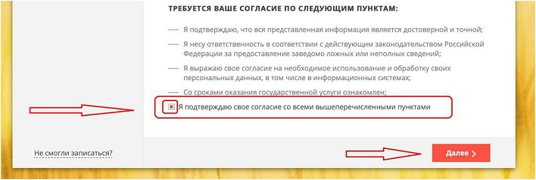
Шаг 3
На первом этапе заполняются данные о ребенке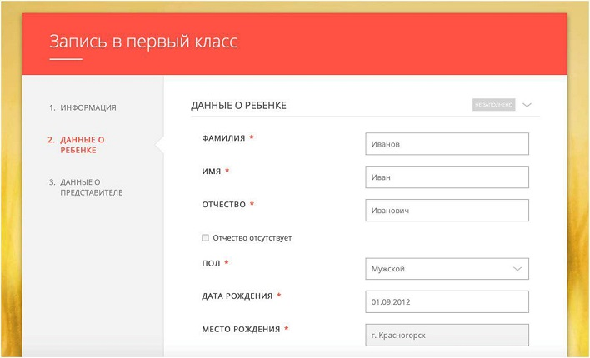
Доступно два типа документа:
«Свидетельство о рождении» или «Свидетельство о рождении иностранного образца»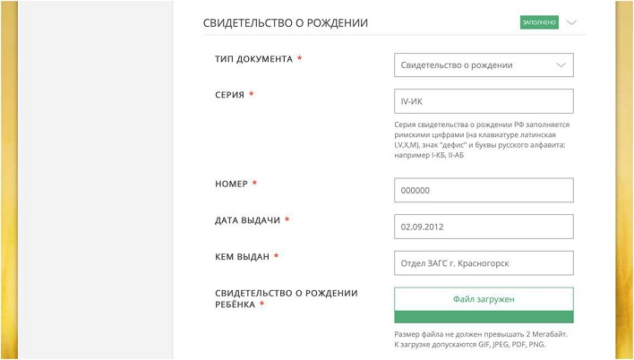
Обращаем Ваше внимание, что в поле «Свидетельство о рождении ребенка» прикладывается скан-образ лицевой стороны документа. Размер файла не должен превышать 2 Мегабайт. К загрузке допускаются GIF, JPEG, PDF, PNG. Загрузить в поле можно только один документ.
Шаг 4
Заполните сведения о регистрации ребенка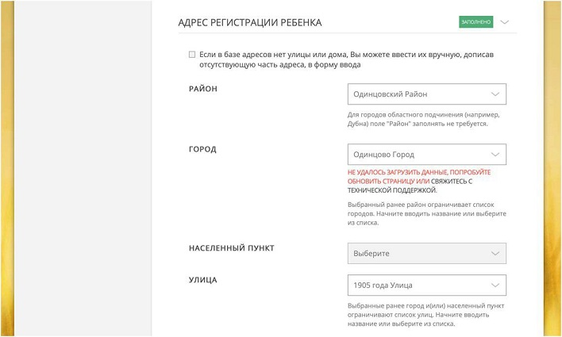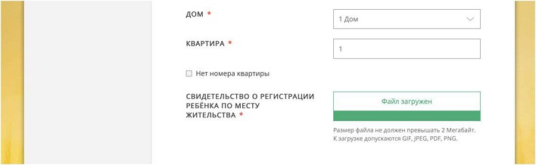
Обращаем Ваше внимание, что в поле «Свидетельство о регистрации ребенка по месту жительства» прикладывается документ, размер которого не должен превышать 2 Мегабайт. К загрузке допускаются JPEG, PDF, PNG. Загрузить в поле можно только один документ.

В случае, если у данного дома нет номера квартиры поставьте соответствующую отметку
на форме.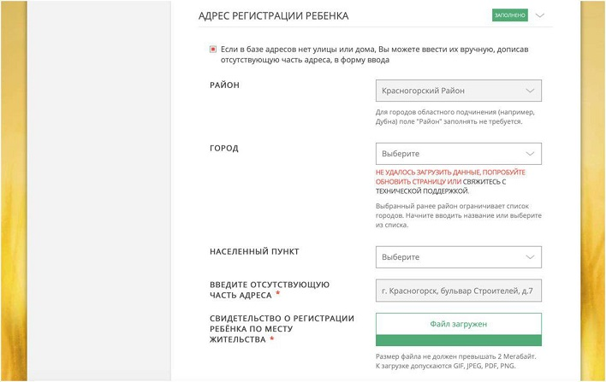
Шаг 5
Далее выберите учебное заведение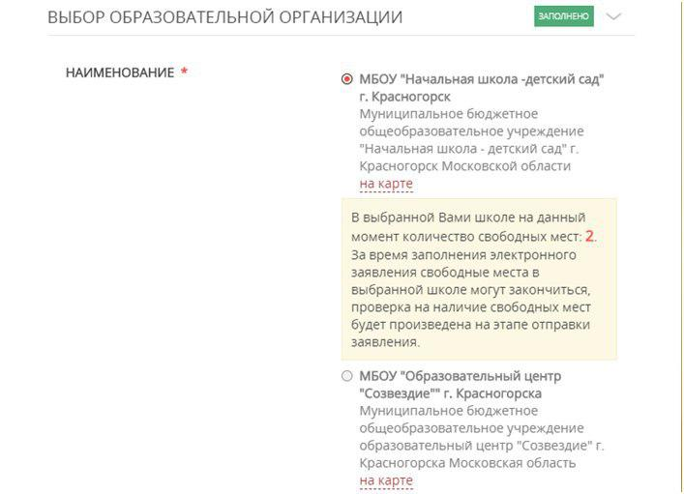
В случае, если в учебном заведении на момент подачи заявления есть свободные места, то их количество будет отображено на всплывающем окне рядом с наименованием
учебного заведения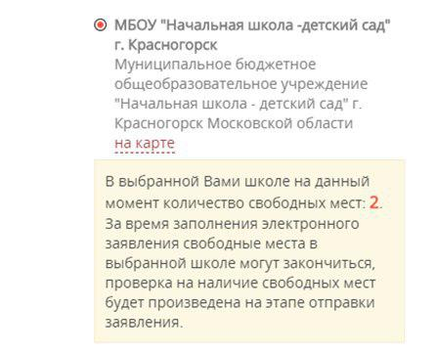
В случае, если их нет, выйдет оповещение об этом. В этом случае заявитель также вправе подать заявление.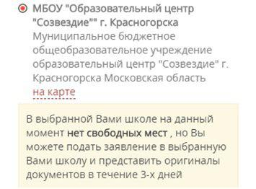

Шаг 6
Нажмите на кнопку «Далее»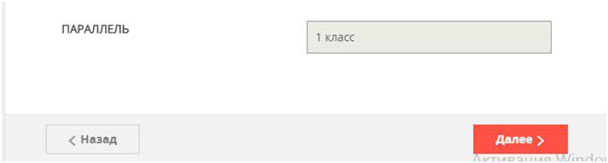
Шаг 7
Заполните поля, касающиеся законного представителя ребенка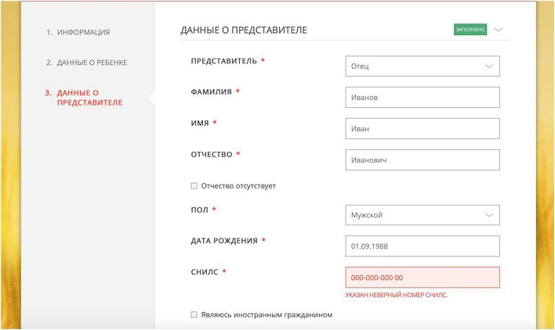

Внесите данные о документе, удостоверяющем личность законного представителя
ребенка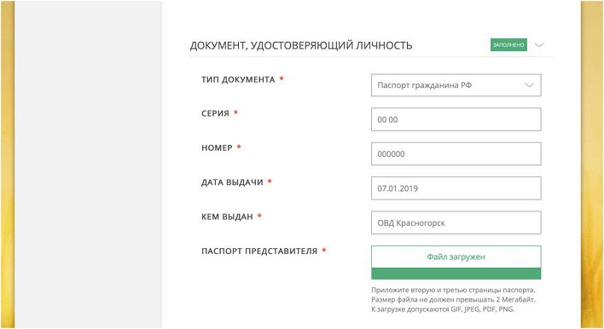
Обращаем Ваше внимание, что в поле «Паспорт представителя» необходимо приложить вторую и третью страницы паспорта. Размер файла не должен превышать 2 Мегабайт. К загрузке допускаются GIF, JPEG, PDF, PNG.
Шаг 8
Введите Ваши контактные данные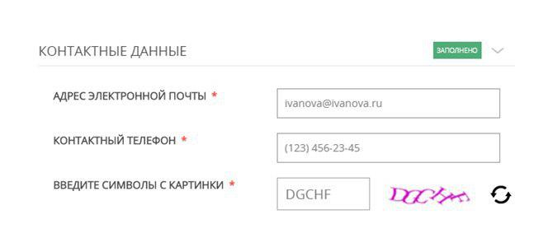
Обращаем Ваше внимание, что на указанную электронную почту придет результат оказания услуги, поэтому рекомендуем Вам указывать действующую электронную почту.
Нажмите на кнопку «Записаться» для отправления заявления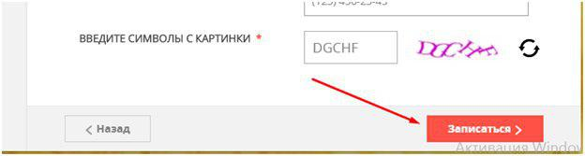
После заполнения электронного заявления будет зафиксирована дата и время подачи заявления, которая учитывается при принятии решения по зачислению в школу.
В течение 3 рабочих дней после подачи заявления в электронном виде, необходимо представить оригиналы документов в школу. В случае, если оригиналы не будут представлены в указанный период - данное заявление не подлежит дальнейшему рассмотрению.
Решение о зачислении ребенка в первый класс принимается в течение 7 рабочих дней после предоставления оригиналов документов. О принятом решении Вы будете уведомлены по электронной почте.
Если при отправлении заявления у Вас возникла ошибка, Вы можете написать
сообщение в службу технической поддержки портала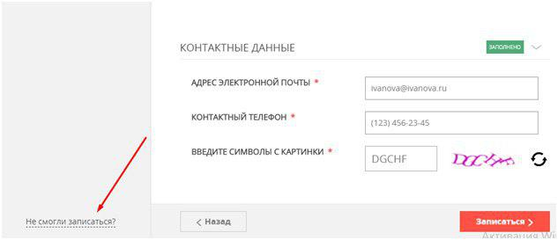

В форме обратной связи Вам необходимо заполнить все поля, оставшиеся без
автоматического заполнения и отправить заявку в техническую поддержку